Curriculum vitae
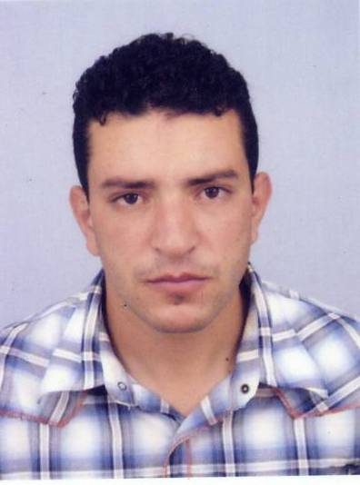
Nom : NEZZAR
Prénom : MOUNIR
Date de naissance : 17/12/1981
Lieu de naissance : SEDRATA wilaya : SOUK AHRAS
Situation familiale : Marié
Adresse : Cité Saada Sedrata wilaya de Souk Ahras 41200
N° de téléphone : fixe : 037734163 mobile : 06.70.34.91.97
Email : mounez41@yahoo.fr
Formation et diplômes :

Spécialité | Nature de formation | Diplômes fournis | Etablissement | année
Science naturelle | Enseignement secondaire | BAC | Lycée Ali Ben Dada Sedrata | Juin 1999
Gestion (option management) | Etudes universitaire | Licence | Université Badji mokhtar ANNABA | Juin 2004
Sociologies des Organisations et développement des ressources humaines | Etudes universitaire | Master | Université Blida 2 | En cours
La gestion administrative  par objectifs | Séminaire | Attestation | Institut Supérieur de gestion et de planification Alger | Du 25 au 27/10/2009
Développement , Globalisation et compétitivité | Stage | Diplôme de Stage | Institut Arabe de Planification – Kuwait | Du 11/03/2012 au 26/04/2012
Sécurité Industrielle | Formation | Attestation | Institut national de la productivité et du développement industriel | Du 24 au 28/03/2013
Expérience Professionnel :

Poste occupée | Durée | Etablissement | Taches assurés
Pré-emploi | Du 01/03/2008 au 29/02/2009 | Direction de l’Industrie et des Mines SOUK AHRAS | Communication et sensibilisation avec les entreprises
Administrateur | Du 01/03/2009 en cours | Direction de l’Industrie et des Mines SOUK AHRAS | -Veille sur le programme de mise a niveau des PME  -chargé de la synthèse des rapports de la direction.  -Gestion du secrétariat du CALPIREF et accueil des investisseurs.  -préparation des marchés en amont et en aval (cahier des charges , soummissions,contrats  -préparation des estimation des nouvelles opérations
Administrateur : Chef de bureau du développement industriel | Du 06/10/2013 au 16/11/2014 | Direction de l’Industrie et des Mines SOUK AHRAS
Administrateur : Chef de service de la Promotion de l’investissement, développement industriel et de suivi des participations de l’état | Du 16/11/2014 :en cours | Direction de l’Industrie et des Mines SOUK AHRAS
Président de la commission d’ouverture et d’évaluation des offres des marchés publics de la direction | Depuis 11/04/2013 | Direction de l’Industrie et des Mines SOUK AHRAS

1/2
Langues :
- Arabe : Niveau excellent Parlé et écrit.
- Français : Niveau bien Parlé et écrit
- Anglais : Niveau bien Parlé et écrit
Informatique :
Maitrise : Word , Excel , power point ,Internet
Autres :
- Permis de conduire,
- bonne condition physique,
- rigueur et discipline
- Connaissances dans le domaine d’assurances

2/2

